iVRI Koppelvlak-configuratieformulier

Kruispunt gegevens
TLC Identifier (overnemen uit iVRI viewer)
Kruispuntnummer
Kruispuntomschrijving (straatnamen)
Plaatsnaam

Doel van het iVRI koppelvlak-configuratieformulier is om de informatie ten behoeve van de configuratie van de koppelvlakken (w.o. Ivera) samen te brengen en om de gezamenlijke afspraken ten aanzien van het ICT communicatie netwerk vast te leggen. Het formulier wordt gezamenlijk door wegbeheerder en leverancier(s) ingevuld. Het initiatief voor het invullen van het formulier ligt bij de wegbeheerder. De wegbeheerder is tevens verantwoordelijk voor het archiveren en beheren van het ingevulde formulier.

Versie beheer | Auteur | Datum | Korte omschrijving aanpassingen
Versie 0.1
Status | vastgesteld

Project gegevens
Type project | Nieuwe iVRI
Serienummer Automaat
GPS coördinaten iVRI-kast

Wegbeheerders gegevens
Naam wegbeheerder | Gemeente Helmond
Naam contactpersoon, contactgegevens

Gegevens TLC leverancier
Naam TLC leverancier
Naam contactpersoon, contactgegevens

Gegevens ITS host leverancier(s)
Naam ITS host leverancier
Naam contactpersoon, contactgegevens

Gegevens ITS applicatie leverancier(s)
Naam ITS app leverancier
Naam contactpersoon, contactgegevens

Gegevens RIS leverancier
Naam RIS leverancier
Naam contactpersoon, contactgegevens

Toelichting
Informatie om het formulier in te vullen is op de volgende plaatsen beschikbaar:
Indien er meer contactpersonen betrokken zijn zelf extra velden toevoegen.
TopoPortal: https://topoportal.com – voor goedgekeurde topologiebestanden
Topolex: : https://topoportal.com – voor actuele topologiebestanden
UDAP portal: https://monotch.freshdesk.com – voor informatie over het aanmelden van iVRI’s op UDAP
Informatie Talking Traffic en iVRI: https://dutchmobilityinnovations.com Technische informatie over iVRI en koppelvlakken: https://www.crow.nl/thema-s/verkeersmanagement/landelijke-ivri-standaarden - beschrijving van de standaarden.
iVRI viewer: https://www.ivriviewer.nl - o.m. aanvragen id’s

- Deployment van de iVRI in het netwerk

Ten behoeve van de netwerkinrichting is het belangrijk de iVRI configuratie, de componenten in de keten (netwerk) te kennen en de van toepassing zijnde verantwoordelijken of leveranciers te kennen. Alle betrokken partijen dienen informatie te leveren om een totaal overzicht te verkrijgen.
Er zijn voorbeeld configuraties gemaakt op basis van Vialis, Dynniq en Swarco standaarden en een niet specifieke wegbeheerders netwerkomgeving. Deze configuraties zijn opgenomen in bijgevoegde schetsen. De schetsen kunnen gebruik worden om duidelijkheid te krijgen op de eigen voorliggende situatie om inzicht te krijgen in:

- Hardware configuratie (ACU, box, container)
- Op welke hardware draait TLC, ITS applicaties en RIS
- Worden RIS of applicaties buiten de behuizing van de iVRI toegepast
- Zijn er tools die in een leveranciersomgeving draaien die nodig zijn om de iVRI te laten functioneren
- Welke netwerken en netwerkcomponenten zijn er
- Wie is verantwoordelijk voor welke netwerken en componenten

- TLEX configuratiedata

TLEX
IVRI gekoppeld met UDAP | Ja
UDAP authorization-token
Domein | Productie
Domein | Acceptatie
Type streaming data uit iVRI | RIS

Toelichting
Elke individuele iVRI dient, via de UDAP portal, te worden aangemeld bij UDAP. Hierbij wordt een token (=unieke code) aangemaakt waarmee de iVRI sessie met UDAP kan worden opgezet.
Op de UDAP portal is een uitgebreide handleiding met stappenplan beschikbaar voor het aanmelden van iVRI’s.

- Ivera configuratiedata

Toelichting
Het aantal programma’s kan verschillen per iVRI of wegbeheerder. In principe kent elke iVRI minimaal één C-ITS applicatie.
De volgorde van de applicaties kan van invloed zijn op de prioritering van de applicaties ten opzichte van elkaar, bijvoorbeeld dat de fall back regeling wordt geactiveerd als alle C-ITS applicaties niet meer beschikbaar zijn.

Programmanummer | Type applicatie
1
99

Toelichting
In een iVRI wordt versie 4.0 van het Ivera protocol toegepast. Deze versie van het protocol maakt onderscheid in de Ivera-APP (communicatie met de applicaties) en de Ivera-TLC (communicatie met de TLC). In lijn daarmee wordt in versie 4.0 onderscheid gemaakt in APP en TLC triggers. Deze bestaan deels uit de triggers die ook in vorige versies zijn toegepast maar er zijn ook triggers toegevoegd. De leveranciers kunnen meer informatie geven over de toegevoegde triggers. De meest voor de hand liggende triggers zijn in onderstaande tabellen ingevuld. Pas deze aan naar aanleiding van de behoefte. Bij twijfel is het goed te weten dat de triggers, na realisatie van de iVRI, eenvoudig kunnen worden aangepast door de wegbeheerder.

IVERA-TLC: Triggers
Hieronder met een “√” aanvinken welke events in de VRI als trigger events ingesteld worden.
√ | Event | Soort melding | √ | Event | Soort melding
√ | 1010 | Lampfoutmelding | √ | 4010 | Netspanning uitsterfbericht
√ | 1020 | Detectiefoutmelding | √ | 4011 | Opstartbericht
 | 1030 | Akoestische fout | √ | 4012 | Deur open politiepaneel
√ | 2000 | Programma event | √ | 4013 | Deur open wegbeheerder
√ | 2001 | VRI status wijziging | √ | 4014 | Deur open energie compartiment
√ | 2002 | Programmaomschakeling |  | 4015 | Testbericht noodkreetmelder
 | 2510 | Overig Logboek 90% vol grens bereikt | √ | 4016 | Noodstroomvoedingsbericht
 | 2511 | VRI.LA Logboek 90% vol grens bereikt | √ | 4022 | ‘Aanvraag toestemming lokaal’ is gedaan door gebruiker bij VRI
 | 2512 | PAR.LA Logboek 90% vol grens bereikt | √ | 4023 | ‘Aanvraag toestemming lokaal’ is ingetrokken door gebruiker bij VRI
√ | 2600 | Seriële koppeling – ontbreken levensignaal | √ | 6003 | Poging tot inbreuk IVERA
√ | 2601 | Seriële koppeling – geen communicatie |  | 6005 | Login IVERA
√ | 2700 | Onderspanningsmelding |  | 6006 | Logout IVERA
√ | 2701 | Bovenspanningsmelding
√ | 3000 | AB: Algemeen bewakerevent
√ | 3001 | AB: Conflict
√ | 3002 | AB: Lampfout | √ | 6023 | Poging tot inbreuk TLC-FI
√ | 3003 | AB: Meer dan 1 kleur | √ | 6025 | TLC-FI verbonden
√ | 3004 | AB: Geelknipperfout | √ | 6026 | TLC-FI verbroken
√ | 3005 | AB: Garantietijdonderschrijding | √ | 6027 | Configuratiefout TLC-FI
√ | 3006 | AB: Maximumtijdoverschrijding |  | 6041 | Ivera gebruiker aangemaakt
√ | 3007 | AB: Fout in eindschakelaar |  | 6042 | Ivera gebruiker verwijderd
√ | 3008 | AB: Witknipperfout |  | 6043 | Ivera gebruiker gewijzigd
√ | 3009 | AB: Halfconflict OV |  | 6051 | TLC-FI gebruiker aangemaakt
√ | 3010 | AB: Volgordebewaking |  | 6052 | TLC-FI gebruiker verwijderd
√ | 4000 | Algemeen resetevent |  | 6053 | TLC-FI gebruiker gewijzigd
√ | 4001 | Reset van alle storingen
√ | 4002 | Reset van detectiealarmen
√ | 4003 | Reset van lampfouten

IVERA-APP: Triggers
Hieronder met een “√” aanvinken welke events in de applicatie als trigger events ingesteld worden.

Toelichting
Indien de event triggers niet in alle C-ITS applicaties in de iVRI gelijk zijn dient onderstaande tabel voor elke C-ITS applicatie afzonderlijk te worden ingevuld. Kopieer hiervoor onderstaande tabel en vul de tabel in voor elke applicatie.

√ | Event | Soort melding | √ | Event | Soort melding
√ | 2000 | Programma event | √ | 4005 | Reset van tellers
√ | 2002 | Programmaomschakeling | √ | 4006 | Reset teller applicatiefouten
√ | 2003 | Brugingreep | √ | 4007 | Reset teller GUS-WUS fouten
√ | 2004 | Brandweeringreep | √ | 4008 | Reset teller fasebewakingfouten
√ | 2005 | AHOB melding | √ | 4009 | Reset teller executietijd-overschrijdingen
√ | 2500 | Fasebewaking | √ | 4016 | Noodstroomvoedingsbericht
√ | 2501 | GUS-WUS fouten CVN C-interface | √ | 6003 | Poging tot inbreuk IVERA
√ | 2502 | Rekentijdprobleem |  | 6005 | Login IVERA
√ | 2503 | Garantietijdonderschrijding |  | 6006 | Logout IVERA
√ | 2504 | Maximumtijdoverschrijding | √ | 6025 | TLC-FI verbonden
√ | 2505 | Start geelknipperen door storing | √ | 6026 | TLC-FI verbroken
√ | 2506 | Einde geelknipperen door storing | √ | 6027 | Configuratiefout TLC-FI
 | 2510 | Overig Logboek 90% vol grens bereikt |  | 6041 | Ivera gebruiker aangemaakt
 | 2512 | PAR.LA Logboek 90% vol grens bereikt |  | 6042 | Ivera gebruiker verwijderd
 | 2513 | OV.LA Logboek 90% vol grens bereikt |  | 6043 | Ivera gebruiker gewijzigd
 | 2514 | APP.LA Logboek 90% vol grens bereikt |  | 6053 | TLC-FI gebruiker gewijzigd
√ | 2600 | Seriële koppeling – ontbreken levensignaal |  | 6063 | RIS-FI gebruiker gewijzigd
√ | 2601 | Seriële koppeling – geen communicatie
√ | 4000 | Algemeen resetevent
√ | 4001 | Reset van alle storingen
√ | 4004 | Reset van applicatiefouten

Belangrijke toelichting m.b.t. security
Om Ivera goed te laten werken dienen er gebruikersnamen en wachtwoorden uitgewisseld te worden. Om security redenen is het dringende advies om dit niet via dit formulier te doen aangezien dit formulier breed wordt uitgewisseld en daarmee de gegevens breed bekend kunnen zijn. Dit kan leiden tot een security lek. Het is daarom niet de bedoeling om onderstaande tabellen in te vullen. Het advies is om
gebruikersnamen en wachtwoorden 1:1 uit te wisselen en dat gescheiden van elkaar te doen (dus niet in één mail), bijvoorbeeld in een mail en een bijbehorende sms.

IVERA-TLC: Users en wachtwoorden

IVERA-TLC: IVERA users | gebruikersnaam | wachtwoord
Inlogniveau 1 (De wereld) | meekijker | Zie apart Excel document
Inlogniveau 2 (Kantonnier) | verkeerskundige | Zie apart Excel document
Inlogniveau 3 (Verkeerskundige & Technisch onderhoud) | beheerder | Zie apart Excel document
Inlogniveau 4 (Gebruikers- en toegangsbeheer) | admin | Zie apart Excel document

IVERA-TLC: SFTP wachtwoorden
Wachtwoord gebruiker system | Zie apart Excel document
Wachtwoord gebruiker upload | Zie apart Excel document
Wachtwoord gebruiker service | Zie apart Excel document
Wachtwoord gebruiker trafficinfo | Zie apart Excel document
Wachtwoord gebruiker loginfo | Zie apart Excel document
Wachtwoord gebruiker dumpinfo | Zie apart Excel document

IVERA-APP: Users en wachtwoorden (Zonodig voor elke ITS-APP afzonderlijk opnemen)

IVERA-APP: IVERA users | gebruikersnaam | Wachtwoord
Inlogniveau 1 (De wereld) | meekijker | Zie apart Excel document
Inlogniveau 2 (Kantonnier) | verkeerskundige | Zie apart Excel document
Inlogniveau 3 (Verkeerskundige & Technisch onderhoud) | beheerder | Zie apart Excel document
Inlogniveau 4 (Gebruikers- en toegangsbeheer) | admin | Zie apart Excel document

IVERA-APP: SFTP wachtwoorden
Wachtwoord gebruiker system | Zie apart Excel document
Wachtwoord gebruiker upload | Zie apart Excel document
Wachtwoord gebruiker service | Zie apart Excel document
Wachtwoord gebruiker trafficinfo | Zie apart Excel document
Wachtwoord gebruiker loginfo | Zie apart Excel document
Wachtwoord gebruiker dumpinfo | Zie apart Excel document

- iVRI Netwerkconfiguratie

Toelichting DNS
De iVRI maakt ook gebruikt van DNS. Hiertoe dient ook het IP adres van de DNS server bekend te zijn. Door middel van DNS kan de iVRI via de naam het IP adres van UDAP ophalen. Zonder DNS kan er dus geen contact worden gemaakt met UDAP.

IP nummers
Algemeen | IP adres | Subnetmasker | Ethernet poort  e-Quest Switch
NTP Server |  | - | -
Primary DNS | n.v.t.
Secondary DNS | n.v.t.
IVERA centrale |  | - | -

Swarco Lijnden hardware
Default gateway
TLC
RIS
ITS applicatie
(Swarco Lijnden)
Service PC
Wifi- P 1
TFT-scherm

Swarco Mobility hardware
Default gateway | n.v.t.
1e ITS applicatie  (Swarco Mobility) | n.v.t.

* Switch poort: Het betreffende hardware device moet (al dan niet via een extra switch)
aangesloten worden op één van de op deze plek aangegeven ethernetpoorten van de e-Quest
glasvezelswitch. De andere poorten werken niet.

Ivera-APP

TCP/IP gegevens
Ivera centrale | Ja
Ivera centrale IP adres
TLS | Nee
Uitgever van het certificaat | n.v.t.

Ivera-TLC

TCP/IP gegevens
Ivera centrale | Ja
Ivera centrale IP adres
TLS | Nee
Uitgever van het certificaat | n.v.t.

UDAP

TCP/IP gegevens
UDAP DNS naam | n.v.t.
TLS | Nee
Uitgever van het certificaat | n.v.t.

Domein leverancier(s), beheer / bediening , b.v: Toptrack, Flowtack ………

TCP/IP gegevens
Domein leverancier | n.v.t.
IP adres domein leverancier | n.v.t.
TLS | Nee
Uitgever van het certificaat | n.v.t.
Toelichting
Bij sommige configuraties van de iVRI’s worden C-ITS applicatie, C-ITS server of dashboards of beheer tools in het netwerkdomein van betreffende leverancier(s) geplaatst. TCP/IP gegevens van dit domein dienen in deze tabel geplaatst te worden.

Koppeling met andere wegkantsystemen (VRI)

TCP/IP gegevens
Wegkantsysteem | Nee
IP adres wegkantsysteem | n.v.t.
TLS | Nee
Uitgever van het certificaat | n.v.t.

Belangrijke toelichting m.b.t. security
Om de iVRI goed te laten werken dienen er gebruikersnamen en wachtwoorden uitgewisseld te worden. Om security redenen is het dringende advies om dit niet via dit formulier te doen aangezien dit formulier breed wordt uitgewisseld en daarmee de gegevens breed bekend kunnen zijn. Dit kan leiden tot een security lek. Het is daarom niet de bedoeling om in onderstaande tabellen de wachtwoorden in te vullen. Het advies is om gebruikersnamen en wachtwoorden 1:1 uit te wisselen en dat gescheiden van elkaar te doen (dus niet in één mail), bijvoorbeeld in een mail en een bijbehorende sms.

TLC-FI

Algemeen
TLS |  | Nee
PKI Leverancier bij gebruik TLS |  | n.v.t.
Gebruiker | Wachtwoord |  | Type | Programmanummer
ITSAPP1 | Zie apart Excel document |  | <Control> | 1
 | Zie apart Excel document
RIS | Zie apart Excel document |  | <Consumer>

RIS-FI

Algemeen
TLS |  | Nee
PKI Leverancier bij gebruik |  | n.v.t.
Gebruiker | Wachtwoord |  | Type
ITSAPP1 | Zie apart Excel document |  | <provider>
 | Zie apart Excel document
Monitor | Zie apart Excel document |  | <Consumer>

- Gemeente Helmond
Onderstaande informatie is op eigen initiatief opgevoerd om zodoende alle relevantie informatie tijdens de iFAT/iSAT toch bij de hand te hebben.

Camera
Gegevens
Type Camera | n.v.t.
Locatiecode
Camera IP Adres
Netmask
Gateway
Gebruiker (admin rechten)
Wachtwoord
Toegang zonder wachtwoord | View, PTZ en instellen van presets

TLC-FI: ITS APP volgens klok
Programmanummer | AAN tijd / dag | UIT tijd / dag | TYPE ^{[1]}
1 | 24/7 | 24/7 | CCOL
99 | 24/7 | 24/7 | CCOLbackup in TLC
 | <Aan Tijd / Dag> | <Uit Tijd / Dag> | <Type>
[1] NOTE: TYPE is toegevoegd t.o.v. het originele formulier

TLC-FI: Bedrijfstijden
Dag | Tijd1 |  | Tijd2 |  | Tijd3 |  | Tijd4
Dag | Aan | Uit | Aan | Uit | Aan | Uit | Aan | Uit
Maandag | 05:00 | 23:00 | <Aan2 > | <Uit2> | <Aan3 > | <Uit3> | <Aan4> | <Uit4>
Dinsdag | 05:00 | 23:00 | <Aan2 > | <Uit2> | <Aan3 > | <Uit3> | <Aan4> | <Uit4>
Woensdag | 05:00 | 23:00 | <Aan2 > | <Uit2> | <Aan3 > | <Uit3> | <Aan4> | <Uit4>
Donderdag | 05:00 | 23:00 | <Aan2 > | <Uit2> | <Aan3 > | <Uit3> | <Aan4> | <Uit4>
Vrijdag | 05:00 | 23:00 | <Aan2 > | <Uit2> | <Aan3 > | <Uit3> | <Aan4> | <Uit4>
Zaterdag | 06:30 | 23:00 | <Aan2 > | <Uit2> | <Aan3 > | <Uit3> | <Aan4> | <Uit4>
Zondag | 09:00 | 23:00 | <Aan2 > | <Uit2> | <Aan3 > | <Uit3> | <Aan4> | <Uit4>
Elke dag | <Aan1 > | <Uit1> | <Aan2 > | <Uit2> | <Aan3 > | <Uit3> | <Aan4> | <Uit4>
Werkdagen | <Aan1 > | <Uit1> | <Aan2 > | <Uit2> | <Aan3 > | <Uit3> | <Aan4> | <Uit4>
Weekeinde | <Aan1 > | <Uit1> | <Aan2 > | <Uit2> | <Aan3 > | <Uit3> | <Aan4> | <Uit4>
Feestdag | <Aan1 > | <Uit1> | <Aan2 > | <Uit2> | <Aan3 > | <Uit3> | <Aan4> | <Uit4>
Koopavond | <Aan1 > | <Uit1> | <Aan2 > | <Uit2> | <Aan3 > | <Uit3> | <Aan4> | <Uit4>
Koopzondag | <Aan1 > | <Uit1> | <Aan2 > | <Uit2> | <Aan3 > | <Uit3> | <Aan4> | <Uit4>
Speciaal | <Aan1 > | <Uit1> | <Aan2 > | <Uit2> | <Aan3 > | <Uit3> | <Aan4> | <Uit4>

Aanvullingen

Geel knipper patroon: alle fietslantaarns, onderlichten en autolantaarns 1.1, 2.1, 2.2, 8.1, 8.2, 9.2, 10.1 en 12.1

Detectiebewaking: instellingen worden overgenomen uit de applicatie.

Lampbewaking: de installatie dient naar geel knipperen te gaan bij de laatste rode lamp van elke richting.

- Poort instellingen

Toelichting
In de diverse systemen van de verschillende systemen is het poort gebruik verschillend. Leveranciers proberen het poort gebruik binnen hun oplossing zoveel mogelijk te standaardiseren. In onderstaande tabellen is het poortgebruik van de verschillende leveranciers opgenomen. Kies de tabel van de van toepassing zijnde leveranciers door het verwijderen van de niet relevante tabellen. Door aanpassingen aan te brengen in de tabel kan afgeweken worden van de standaard poort indeling.

NB: Let op dat de poortnummers bij het gebruik van TLS anders kunnen zijn dan bij VPN.

Swarco iVRI Poortoverzicht

TLC IP Adres: |  |  |  | Swarco
Poortnummer | Prot. | In/Uit | Toepassing | Uitleg
22 | TCP | In | SSH/SFTP | Secure Login/File transfer Protocol
80 | TCP | In | WEB interface | GUI
81 | TCP | In | Systeem WEB interface | Service/Onderhoud
123 | UDP | Uit | NTP | Tijdsynchronisatie
5200 | TCP | In | IVERA-TLC via VPN/TLS | IVERA verbinding voor TLC
5201 | TCP | Uit | IVERA-TLC via VPN/TLS | IVERA Trigger naar CS
5210 | TCP | In | IVERA-APP via VPN/TLS | IVERA verbinding voor CCOL backup applicatie
7000 | TCP | In | CCOL parser | CCOL backup applicatie
7001 | TCP | In | VLOG stream | CCOL backup applicatie
7701 | TCP | Uit | PTP koppelingen (actief) | CCOL backup applicatie
7801 | TCP | In | PTP koppelingen (passief) | CCOL backup applicatie
11001 | TCP | In | TLC-FI via TLS/VPN | TLC-Facilities Interface

ITSAPP IP Adres: |  |  |  | Swarco
Poortnummer | Prot. | In/Uit | Toepassing | Uitleg
22 | TCP | In | SSH/SFTP | Secure Login/File transfer Protocol
80 | TCP | In | WEB interface | GUI
81 | TCP | In | Systeem WEB interface | Service/Onderhoud
123 | UDP | Uit | NTP | Tijdsynchronisatie
5201/5301 | TCP | Uit | IVERA-APPs via VPN/TLS | IVERA Trigger naar CS
5210/5310 | TCP | In | IVERA-APP (1) via VPN/TLS | IVERA verbinding voor ITSAPP1
5220/5320 | TCP | In | IVERA-APP (2) via VPN/TLS | IVERA verbinding voor ITSAPP2
7000 | TCP | In | CCOL parser (1) | ITSAPP1
7001 | TCP | In | VLOG stream (1) | ITSAPP1
7010 | TCP | In | CCOL parser (2) | ITSAPP2
7011 | TCP | In | VLOG stream (2) | ITSAPP2
7701 | TCP | Uit | PTP koppelingen (actief) | ITSAPP1
7711/12/13/14/15 | TCP | Uit | PTP koppelingen (actief) | ITSAPP2
7801/02/03/04/05 | TCP | In | PTP koppelingen passief (1) | ITSAPP1
7811/12/13/14/15 | TCP | In | PTP koppelingen passief (2) | ITSAPP2

RIS IP Adres: |  |  |  | Swarco
Poortnummer | Prot. | In/Uit | Toepassing | Uitleg
22 | TCP | In | SSH/SFTP | Secure Login/File transfer Protocol
80 | TCP | In | WEB interface | GUI
123 | UDP | Uit | NTP | Tijdsynchronisatie
443 | TCP | Uit | HTTPS | TLEX-API naar TLEX
5201/5301 | TCP | Uit | IVERA-RIS via VPN/TLS | IVERA Trigger naar CS
5410/5510 | TCP | In | IVERA-RIS via VPN/TLS | IVERA verbinding voor de RIS
10000-11999 | TCP | Uit | TLEX TCP stream | TLEX data naar TLEX
12001 | TCP | In | RIS-FI via TLS/VPN | RIS Facilities Interface

Vialis iVRI Poortoverzicht

TLC IP Adres: |  |  |  | Vialis
Poortnummer | Prot. | In/Uit | Toepassing | Uitleg
22 | TCP | IN | SSH/SFTP | Secure Login/File transfer Protocol
80 | TCP | IN | HTTP | Webserver ViTrac GUI
5200/5300 | TCP | IN | IVERA-TLC via VPN/TLS | IVERA TLC verbinding
5201/5301 | TCP | UIT | IVERA-TLC via VPN/TLS | IVERA TLC Trigger verbinding naar IVERA centrale
11001/11501 | TCP | IN | TLC-FI via TLS/VPN | TLC-Facilities Interface
123 | UDP | UIT | NTP | Tijdsynchronisatie met NTP server

ITSAPP IP Adres: |  |  |  | Vialis
Poortnummer | Prot. | In/Uit | Toepassing | Uitleg
2211 | TCP | IN | SSH/SFTP | Secure Login/File transfer Protocol
44311 | TCP | IN | HTTPS | Webserver S/O iVRIbox
5411 | TCP | IN | IVERA-APP (1) via VPN of TLS | IVERA APP verbinding voor ITSAPP1
5412 | TCP | IN | IVERA-APP (2) via VPN of TLS | IVERA APP verbinding voor ITSAPP2
5201/5301 | TCP | UIT | IVERA-APP via VPN/TLS | IVERA APP Trigger verbinding naar IVERA centrale
7011 | TCP | IN | CCOL parser (1) | ITSAPP1
7111 | TCP | IN | VLOG stream (1) | ITSAPP1
7012 | TCP | IN | CCOL parser (2) | ITSAPP2
7112 | TCP | IN | VLOG stream (2) | ITSAPP2
30110/11/12/13 | TCP | IN/UIT | PTP koppelingen passief (1) | ITSAPP1
30120/21/22/23 | TCP | IN/UIT | PTP koppelingen passief (2) | ITSAPP2
11001/11501 | TCP | UIT | TLC-FI via TLS/VPN | TLC-Facilities Interface naar TLC
12001/12501 | TCP | UIT | RIS-FI via TLS/VPN | RIS Facilities Interface naar RIS
123 | UDP | UIT | NTP | Tijdsynchronisatie met NTP server

RIS IP Adres: |  |  |  | Vialis
Poortnummer | Prot. | In/Uit | Toepassing | Uitleg
2211 | TCP | IN | SSH/SFTP | Secure Login/File transfer Protocol
44311 | TCP | IN | HTTPS | Webserver S/O iVRIbox
12001/12501 | TCP | IN | RIS-FI via TLS/VPN | RIS Facilities Interface
11001/11501 | TCP | UIT | TLC-FI via TLS/VPN | TLC-Facilities Interface naar TLC
123 | UDP | UIT | NTP | Tijdsynchronisatie met NTP server
443 | TCP | UIT | HTTPS | TLEX-API naar TLEX
10000-11999 | TCP | UIT | TLEX TCP stream | TLEX data naar TLEX

Dynniq iVRI Poortoverzicht

TLC IP Adres: |  |  |  | Dynniq
Poortnummer | Prot. | In/Uit | Toepassing | Uitleg
22 | TCP | In | SSH/SFTP | Secure Login/File transfer Protocol
80 | TCP | In | WEB interface | GUI
433 | TCP | In | Systeem WEB interface | Service/Onderhoud
123 | UDP | Uit | NTP | Tijdsynchronisatie
5200/5300 | TCP | In | IVERA-TLC via VPN/TLS | IVERA verbinding voor TLC
5211/5311 | TCP | Uit | IVERA-Imflow via VPN/TLS | IVERA Trigger naar CS
5210/5310 | TCP | In | IVERA-APP via VPN/TLS | IVERA verbinding voor CCOL backup applicatie
7000 | TCP | In | CVN Debugger | CCOL backup applicatie
7001 | TCP | In | VLOG stream | CCOL backup applicatie
11001/11501 | TCP | In | TLC-FI via TLS/VPN | TLC-Facilities Interface

ITSAPP IP Adres: |  |  |  | Dynniq
Poortnummer | Prot. | In/Uit | Toepassing | Uitleg
22 | TCP | In | SSH/SFTP | Secure Login/File transfer Protocol
80 | TCP | In | WEB interface | GUI
123 | UDP | Uit | NTP | Tijdsynchronisatie
5210/5310 | TCP | In | IVERA-APP (1) via VPN/TLS | IVERA verbinding voor ITSAPP1
5220/5320 | TCP | In | IVERA-APP (2) via VPN/TLS | IVERA verbinding voor ITSAPP2
7000 | TCP | In | CVN Debugger | ITSAPP2  ITSAPP2
7001 | TCP | In | VLOG | ITSAPP2  ITSAPP2
7011 | TCP | In | VLOG | INFLOW  ITSAPP2
7020 | TCP | In | CVN Debugger | INFLOW  ITSAPP2

RIS IP Adres: |  |  |  | Dynniq
Poortnummer | Prot. | In/Uit | Toepassing | Uitleg
22 | TCP | In | SSH/SFTP | Secure Login/File transfer Protocol
80 | TCP | In | WEB interface | GUI
123 | UDP | Uit | NTP | Tijdsynchronisatie
443 | TCP | Uit | HTTPS | TLEX-API naar TLEX
12001/12501 | TCP | In | RIS-FI via TLS/VPN | RIS Facilities Interface

- Bijlagen:

Toelichting
In de bijlagen is extra toelichting opgenomen. Deze zijn geen onderdeel van het iVRI koppelvlak configuratie formulier. Na het invullen van het formulier kunnen de bijlagen verwijderd worden.

- Doel en toelichting

Het iVRI koppelvlak configuratieformulier heeft tot doel:
- De informatie ten behoeve van de configuratie van de koppelvlakken (w.o. Ivera) samen te brengen en vast te leggen;
- Het maken en vastleggen van de gezamenlijke afspraken ten aanzien van het ICT communicatienetwerk.

Het iVRI koppelvlak configuratieformulier is een optimalisatie van het huidige Ivera iVRI invulformulier en is daarmee de vervanging van het Ivera invulformulier. Het voornemen is om het iVRI koppelvlak configuratieformulier met gebruikerservaringen verder te optimaliseren. Daarnaast wordt gestreefd om binnenkort het formulier op een “slimme” manier beschikbaar te stellen via een web-omgeving waardoor de gebruikersvriendelijkheid, security, het verzamelen van leerervaringen en het versiebeheer beter geregeld kan worden en reeds bekende data geautomatiseerd kan worden ingelezen of verwerkt.

Het is van groot belang om in samenwerking tussen wegbeheerder en leverancier(s) het formulier met grote nauwkeurigheid in te vullen. Misverstanden of kleine fouten kunnen leiden tot het niet (correct) werken van de iVRI of de communicatieketen.

De kleur van de kopregel in elke tabel bepaalt wie de gegevens in betreffende tabel invult of de lead neemt bij het invullen van de tabel, t.w.:

Blauw met witte tekst | In te vullen door de wegbeheerder, te verifiëren door leverancier(s)
Groen met witte tekst | Gezamenlijk (door wegbeheerder en leverancier(s) in te vullen. Wegbeheerder neemt het initiatief
Oranje met zwarte tekst | In te vullen door leverancier(s), te verifiëren door de wegbeheerder

De grijze teksten in de tabellen zijn als voorbeeld ingevuld om beter te begrijpen wat de bedoeling is.

- “Samen” het formulier invullen

Het invullen van het iVRI koppelvlak configuratieformulier is een gezamenlijke activiteit van wegbeheerder en leverancier(s). In onderstaand figuur is een stappenplan op hoofdlijnen aangegeven. Voor de stappen 4 en 7 is de meest intensieve afstemming tussen de wegbeheerder en leveranciers(s) vereist. Het is aan te bevelen om deze stappen “echt” gezamenlijk te doen door om tafel te gaan zitten.

Verdere aandachtspunten in het proces zijn:
- Het binnen een project tijdig invullen van het iVRI koppelvlak configuratieformulier is van groot belang aangezien als gevolg van de in het formulier vastgelegde afspraken nog werkzaamheden (met doorlooptijd) uitgevoerd moeten worden.
- In stap 9 van het proces stelt de wegbeheerder het ingevulde iVRI koppelvlak configuratieformulier vast. Dit kan alleen als alle partijen akkoord zijn met het ingevulde formulier.
- Na vaststelling van het ingevulde formulier is het belangrijk dat elke partij beschikt over het vastgestelde formulier.
- Het vastgestelde ingevulde iVRI koppelvlakconfiguratieformulier is een belangrijk realisatiedocument en dient door de wegbeheerder te worden gearchiveerd.
- Eventuele bij realisatie van de iVRI afgesproken wijzigingen in het formulier leiden tot het opnieuw vaststellen en archiveren van het formulier.

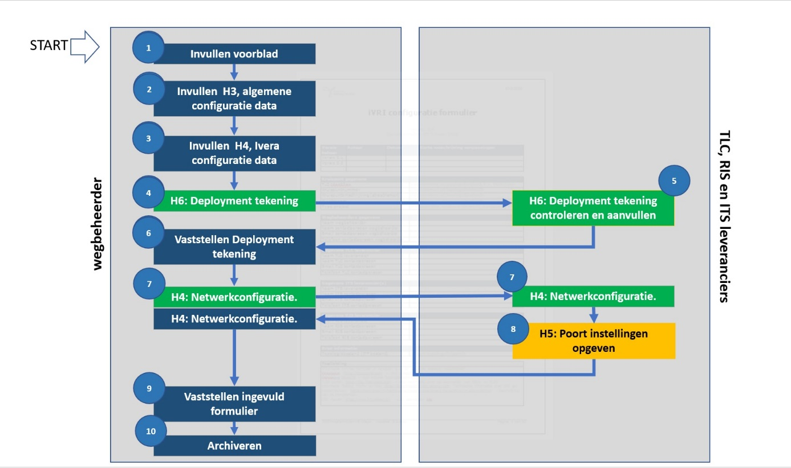

- Deployment van de iVRI in het netwerk

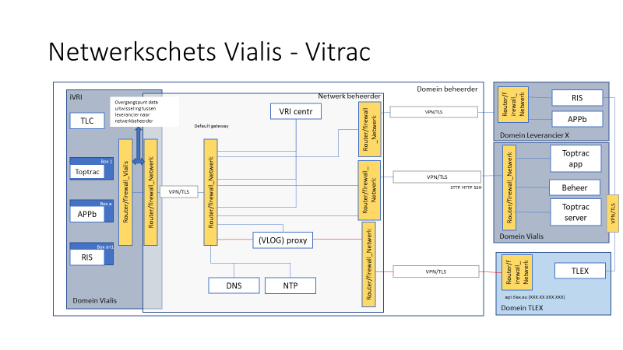
De van toepassing zijnde netwerkconfiguratie dient gezamenlijk te worden vastgelegd. Onderstaande voorbeeldconfiguraties zijn een hulpmiddel om tot een juiste netwerkconfiguratie schets te komen. Kies de configuratie die het meest past bij de betreffende situatie en pas deze zodanig aan dat de schets goed past bij de situatie die van toepassing is.
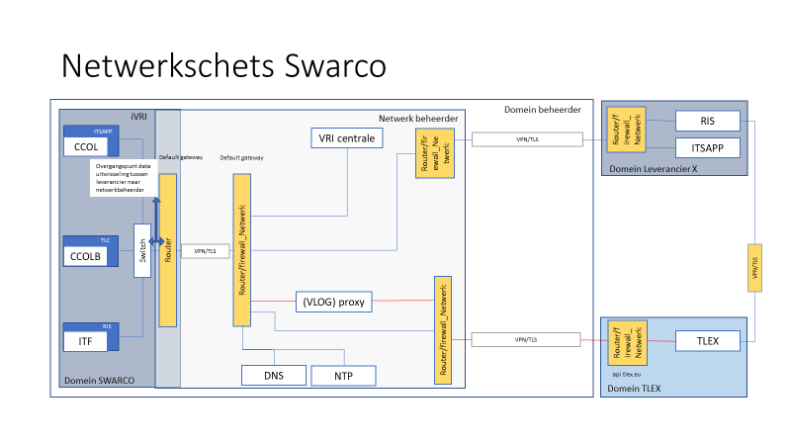

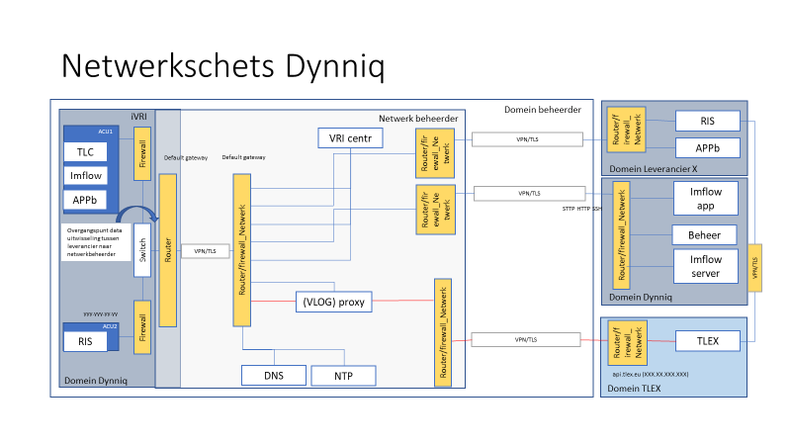

Een komma (,) en dubbele aanhalingstekens (“) zijn niet toegestaan in het wachtwoord. De maximum lengte is 32 tekens
Control, Provider of Consumer
Tussen 1-99. Alleen invullen bij type Control.
Een komma (,) en dubbele aanhalingstekens (“) zijn niet toegestaan in het wachtwoord. De maximum lengte is 32 tekens
Consumer, Provider

